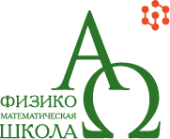 | 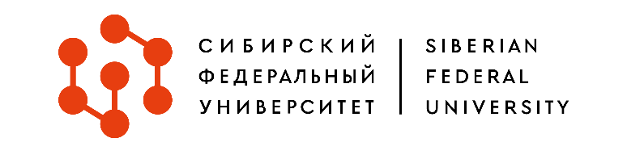
ПРИГЛАШЕНИЕ
Уважаемый(ая) {ФИО_участника}!
Оргкомитет школьной секции Всероссийской научной конференции с международным участием «IХ Ставеровские чтения» сообщает о том, что Ваш доклад «{Название_доклада}» принят к участию в заключительном этапе конференции.
Заключительный этап конференции состоится 25 октября 2025 года на базе физико-математической школы-интернат ФГАОУ ВО «Сибирский федеральный университет» (г. Красноярск, ул. Борисова, 5). Для иногородних участников возможно дистанционное участие.
Предварительная программа конференции 25 октября 2025 года:
- 08:30 - 09:00 - регистрация участников (ФМШ СФУ, ул. Борисова, 5).
- 09:00 - 09:15 - открытие (ФМШ СФУ, ул. Борисова, 5).
- 09:30 - 11:30 - работа секций (ФМШ СФУ, ул. Борисова, 5).
- 12:00 - 12:30 - научно-популярная лекция: «Наноматериалы: свойства и применение», Лямкин Алексей Иванович, д.ф.-м.н., профессор, заведующий кафедрой физики, ИИФиРЭ СФУ (ИИФиРЭ, ул. Академика Киренского, 28) .
- 12:30 - 14:30 - закрытие и награждение, экскурсия по институту инженерной физики и радиоэлектроники (ИИФиРЭ, ул. Академика Киренского, 28).
Данная конференция организуется и проводится институтом инженерной физики и радиоэлектроники ФГАОУ ВО СФУ и физико-математической школой-интернат СФУ. Конференция посвящена памяти ректора Красноярского государственного технического университета, лауреата Государственной премии РФ, профессора, доктора физико-математических наук Анатолия Михайловича Ставера. В школьной секции конференции принимают участие школьники с научно-исследовательскими работами и проектами в направлении «Физика». По итогам конференции издается электронный сборник тезисов участников заключительного этапа.
Победители и призеры получат от 3 до 4 дополнительных баллов при поступлении в Сибирский федеральный университет.
КОНТАКТЫ
660074, г. Красноярск, ул. Борисова, д. 5, Физико-математическая школа-интернат СФУ.
E-mail: mshlyakhtich@sfu-kras.ru; телефон: +7 (391) 206-21-86
Сайт конференции:
https://fms.sfu-kras.ru/events/konkursy-i-konferentsii/vserossiyskaya-nauchnaya-konferentsiya-s-mezhdunarodnym-uchastiem-ix-staverovskie-chteniya/
С уважением, оргкомитет школьной секции
Всероссийской научной конференции с международным участием
«IХ Ставеровские чтения».

